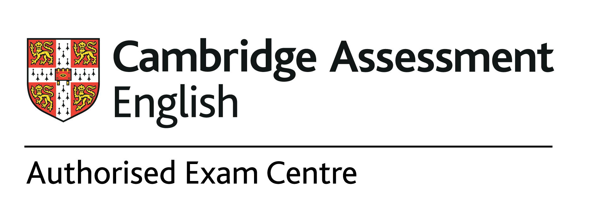

English In Vendée

englishinvendee@gmail.com

--------------------------------------------------------------------------------------------------------

BULLETIN D'INSCRIPTION 2022- 2023

Linguaskill Reading and Listening 90 euros

NOM: _________________________________________________________

Prénom: _____________________________________________ M / F _______

Date de naissance : ___/___/_____ lieu de naissance: __________________

N° carte d'identité / passeport___________________ Date de délivrance _______________

Adresse postale: _________________________________________________________

Tél candidat : _________________________________________________________

Email: _______________________________@_________________________

Tél parents (pour les candidats mineurs): _________________________________

Etablissement /employeur: _________________________________________________

Date et horaire souhaité _______/______/ 2020______ ______________h_________

Signature du candidat : signature d’un parent pour les candidats mineurs

English In Vendée - BP 609 - Route de Nantes - 85015 La Roche sur Yon
e mail: englishinvendee@gmail.com
Site : englishinvendee.cambridgecentres.org
Tél 06 87 11 13 63

Paiement par virement bancaire. Voir RIB ci-joint

N° SIRET 82013369200013

